 

重庆交通大学-中软国际

项目集中实训

2022.11

目录

**一、 培养目标 1**

(一) 企业项目实训培养目标 1

(二) 技术要求 2

(三) 对毕业要求的支撑 2

**二、 项目实施模式 4**

(一) 项目实施架构 4

(二) 项目预期目标 6

(三) 关键事项 8

(四) 人员职责安排 8

**三、 项目介绍 9**

(一) 建议项目 9

(二) 备选建议项目 12

**四、 进度计划 14**

**五、 资源配置与过程管理 14**

(一) 师资配比 14

(二) 实习基地 14

(三) 考勤管理 15

(四) 教务管理 16

(五) 疫情防控管理 16

**六、 成绩评定 18**

(一) 总体考核方式 18

(二) 分项评价标准 18

(三) 成绩构成与企业项目实训培养目标映射 24

(四) 要求达成度评价 24

**七、 成果物提交 26**

**八、 校企沟通机制 26**

**九、 应急预案 27**

(一) 授课方式 27

(二) 授课平台 27

(三) 教学模式 29

(四) 校企对接 30

(五) 其他 30

**十、 实习基地介绍 30**

2. **培养目标**
3. **企业项目实训培养目标**

根据计算机科学与技术、软件工程、工业智能制造等相关行业岗位人才标准，本次实训培养目标如下：

**1) 项目管理**

1. 熟悉实际项目的整个生命周期，参与需求调研、业务分析、架构设计、开发、测试、发布到维护的全部过程；
2. 了解企业文化和制度，熟悉企业的工作流程和工作方式；
3. 遵循PMI提倡的混合式开发管理流程，融合瀑布开发和敏捷开发，掌握项目全链路环境构建流程。
4. 熟悉企业在实践软件工程中采用的各类文档及模板，并按照这些模板撰写项目文档；

**2) 工具使用**

1. 熟练使用各种开发工具、数据库设计工具、架构设计工具、项目管理工具和缺陷管理工具，熟练使用常用服务器软件安装、配置和维护；
2. 熟练掌握原型设计等设计工具在实际项目中的运用，能独立设计并实现企业中小型解决方案；

**3) 系统设计实现**

1. 通过市场调研、用户画像、可行性分析、技术选型、商业路演等方式培养学生创新意识，在开发环节通过敏捷开发、测试驱动等方式培养学生创新能力。
2. 通过合理的设计和实现，达到系统的高并发高可用指标，并实现系统的可扩展伸缩；
3. 熟练掌握和使用主流框架的应用的开发；
4. 进一步提升软件开发能力和工程实践能力，在此基础之上，学会思考技术选型、规避技术风险，让技术更有效的为项目服务；

**4) 团队与沟通**

1. 养成良好的表达、沟通和团队协作能力，掌握快速学习的方法，培养良好的分析问题、解决问题的能力；
2. 学会组建团队，合理配置团队成员，有目的的与其他团队进行人员交换，更加合理地利用团队资源；
3. **技术要求**
4. 掌握基于Java语言构建的智能应用程序，使用第三方api构建可视化的应用程序。
5. 熟练掌握企业应用开发,按照企业前后分离进行协作开发；
6. 掌握服务器容器技术，并应用在项目部署中；
7. 掌握业务流程、业务功能开发相关技术，按企业标准进行核心模块开发；
8. 使用标准化的项目管理工具进行质量的监控，保证项目的交付。
9. **前置准备**

**1）学生端需安装软件**

|  |  |  |
| --- | --- | --- |
| 编号 | 软件 | 备注 |
| 1 | MySQL数据库5.x以上版本 | 必装 |
| 2 | JDK8以上 | 必装 |
| 3 | eclipse/IDEA或与之兼容Java开发工具 | 必装 |
| 4 | WebStorm/HBuilderX或与之兼容前端开发工具 | 必装 |
| 5 | git组件/插件 | 选装 |
| 6 | 其他实训前通知的开发软件及环境 | 选装 |

1. **实训前准备的事项**
2. 了解软件开发生命周期相关节点、文档和设计物；
3. 熟悉B/S web开发基本思想及实现方式；
4. 熟悉主流编程语言；
5. 熟悉数据库相关操作；
6. 了解项目管理相关内容；
7. 提供信息注册中软国际智云枢，并熟悉平台使用
8. **项目实施模式**

本项目基于中软国际5R体系打造,针对重庆交通大学专项实训。力求打造项目可交付，团队可成长，项目标准化输出化，项目流程化，项目可视化。

1. **项目实施架构**

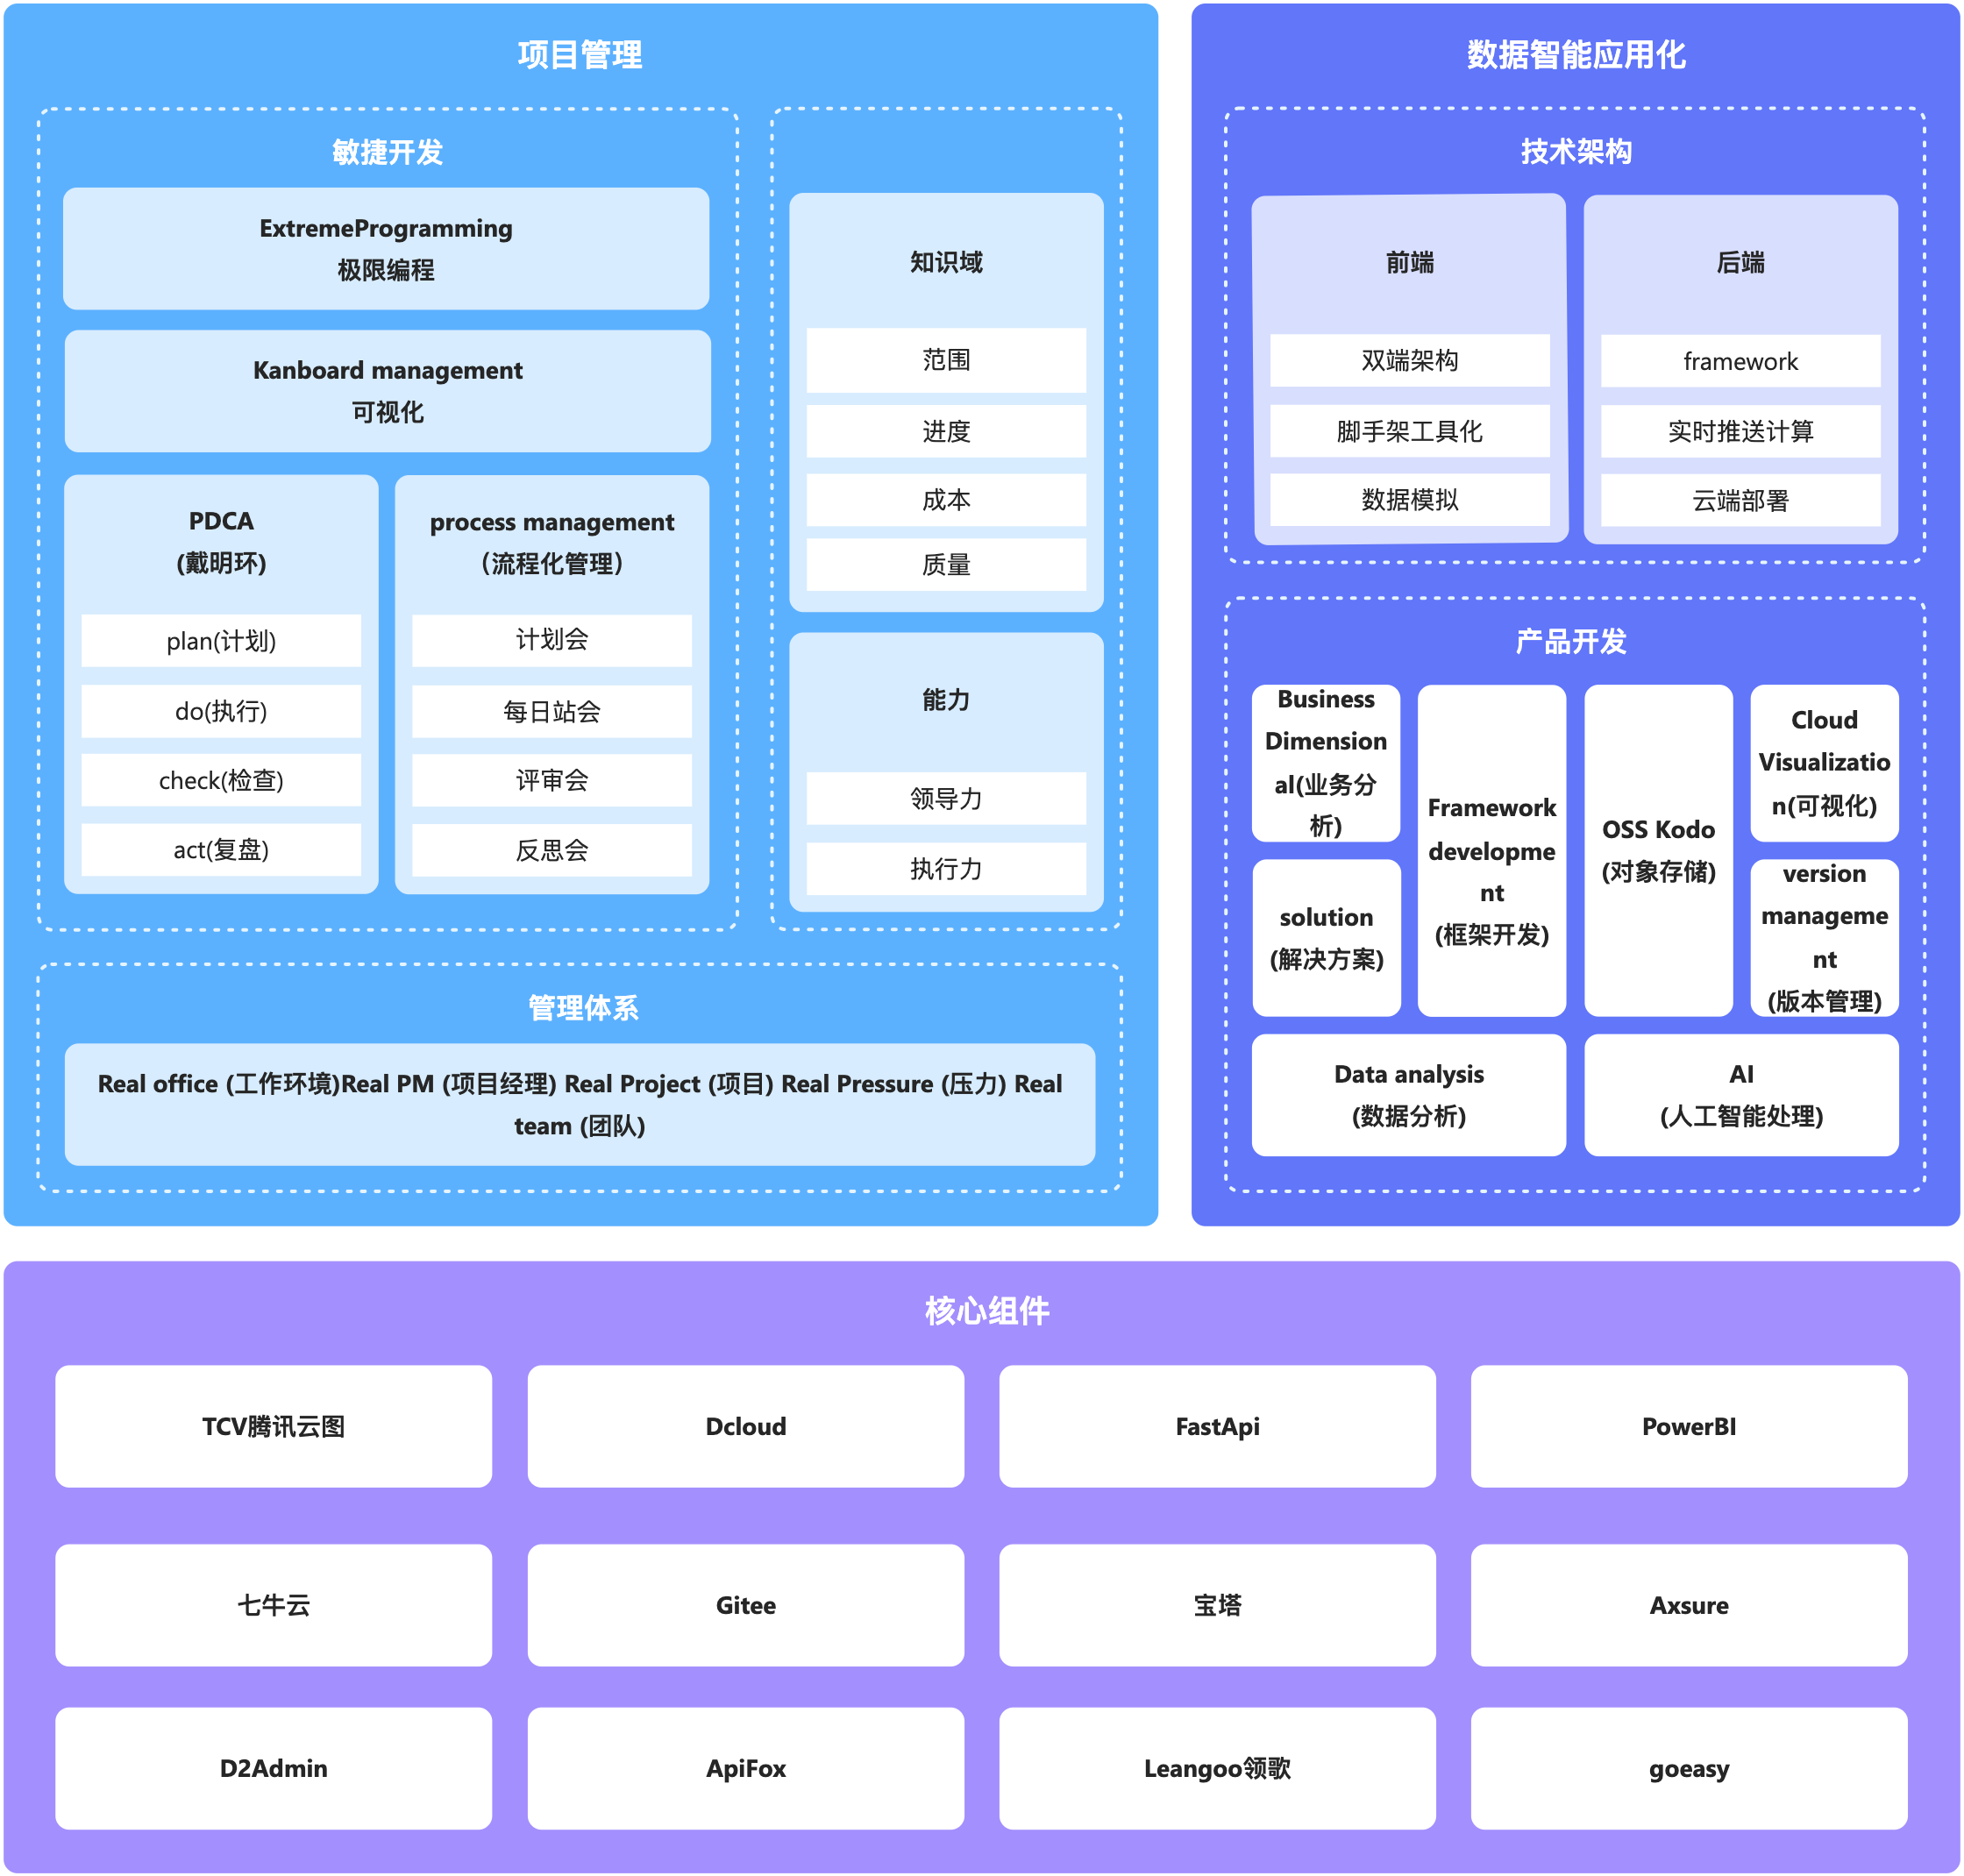

**项目管理：**基于中软国际与华为鲲鹏项目管理流程，按照敏捷开发的原则。在项目活动中运用专门的知识、技能、工具和方法，使项目能够在有限资源限定条件下，实现或超过设定的需求和期望的过程。通过项目管理有效的对需要成功达成的一系列目标相关的活动（譬如任务）进行整体监测和管控。这包括[策划](https://baike.baidu.com/item/%E7%AD%96%E5%88%92/15826618)、[进度计划](https://baike.baidu.com/item/%E8%BF%9B%E5%BA%A6%E8%AE%A1%E5%88%92/4805982)和[维护](https://baike.baidu.com/item/%E7%BB%B4%E6%8A%A4/7097570)组成项目的活动的进展。

**数据智能化应用：**通过中软国际面对中小企业的项目架构决方案，以前后的分离方式进行团队协作开发，在产品的生命周期内，力求满足产品中业务分析，解决方案，技术架构等基本元素，以达到产品上线，可迭代，可上线，可运营。

**核心组件:**通过中软国际合作单位以及日常产品开发中所提供的技术架构，可视化管理模板，第三方通用Api等，为项目管理与数据智能化应用提供支撑和保障。

1. **项目预期目标**

|  |  |  |
| --- | --- | --- |
| **目标** | **具体描述** | **截止日期** |
| 项目管理 | 1. 以用户的需求进化为核心，采用迭代、循序渐进的方法进行软件开发； 2. 通过极限编程是一个轻量级的、灵巧的软件开发方法；满足任何一个软件项目都可以从四个方面进行改善：加强交流；从简单做起；寻求反馈；勇于实事求是； 3. 通过PDCA循环达到项目的全面质量管理，遵循的标准的科学程序； | 2023-03-15 |
| 职业素质 | 1. 培养效率：立即行动，不可延迟； 2. 共同协作：团队精神，团队荣耀； 3. 引导自律：克服困难，避免团队中任何违反规则的行为； 4. 培养应变：服务项目而不是按部就班的执行命令； 5. 建立归属感：对团队保持包容，认同和忠诚； 6. 建立责任：专注项目工作和团队事务； | 2023-03-15 |
| 技术能力 | 1. 能独立设计并实现企业中小型解决方案； 2. 能够理解并掌握项目的整体业务流程与设计； 3. 掌握整个项目周期从启动，规划，执行，收尾的全过程； 4. 熟练使用主流编程语言、各种开发工具、数据库设计工具、架构设计工具、项目管理工具和缺陷管理工具； | 2023-03-15 |

1. **关键事项**
2. 项目管理工程活动定义

关键事项：基于混合式敏捷开发，构建看板可视化管理，遵循敏捷开发中良好的实践，以7天一个迭代为周期，通过计划化，每日站会，评审会，反思会，实现项目的全程链式管理；

1. 整体工程可行性分析和工程项目技术评估

关键事项：基于企业应用开发架构，掌握可视化大屏设计，熟练企业应用框架开发，对项目进行版本管理与控制，掌握服务端部署项目整个开发流程；

1. 工程项目人员配置

关键事项：基于中软国际5R标准,按照真实的环境，组建真实的项目团队，一名PM(敏捷教练)，一名PO(产品经理)，四名RD（研发），一名QA（质量保证）；每天全天七个小时的工时量；

1. 实施工程项目以及分析、路演

关键事项：基于设计或描述业务的完整生命周期，评估工程成本和产出并加以实现，具备一定的经济性分析能力并决策；进行项目商业路演。

1. 实施人才就业服务课程

关键事项：20天实训过程中穿插进行人才就业服务课程，课程内容如下：

|  |  |  |
| --- | --- | --- |
| 编号 | 课程 | 说明 |
| 1 | 行业讲座 | 讲解行业发展、技术发展与职业规划 |
| 2 | 简历撰写 | 讲解简历撰写相关技巧要点 |
| 3 | 面试技巧 | 讲解技术面试、综合面试技巧与常见问题 |
| 4 | 就业实践 | 组织学生进行就业求职实战演练 |

1. **人员职责安排**

|  |  |  |
| --- | --- | --- |
| **人员/名** | **岗位** | 职责 |
| 1名 | 中软国际项目经理 | 整体项目技术架构讲解，项目全盘统筹与监控； |
| 1名 | 敏捷项目经理(组长) | 项目整合管理，监控项目； |
| 1名 | 产品经理 | 项目产品原型构建，构建清晰逻辑与交互； |
| 2名 | 前端研发工程师 | 参照需求与原型，构建产品交互页面与逻辑，模拟数据 |
| 2名 | 后端研发工程师 | 参照需求与原型，构建产品接口与逻辑实现，产品上服务器； |
| 1名 | 质量保证工程师 | 审查产品质量,检查缺陷与逻辑 |

1. **项目介绍**
2. **建议项目**

**基于通用数据平台的新生用户画像分析系统应用设计与实现**

项目介绍

本项目基于是对某学院学生相关数据（人数占比、能力评估、性别占比、住址、迁徙行为习惯等）进行收集，进行大数据分析及预测，并进行数据可视化展示。

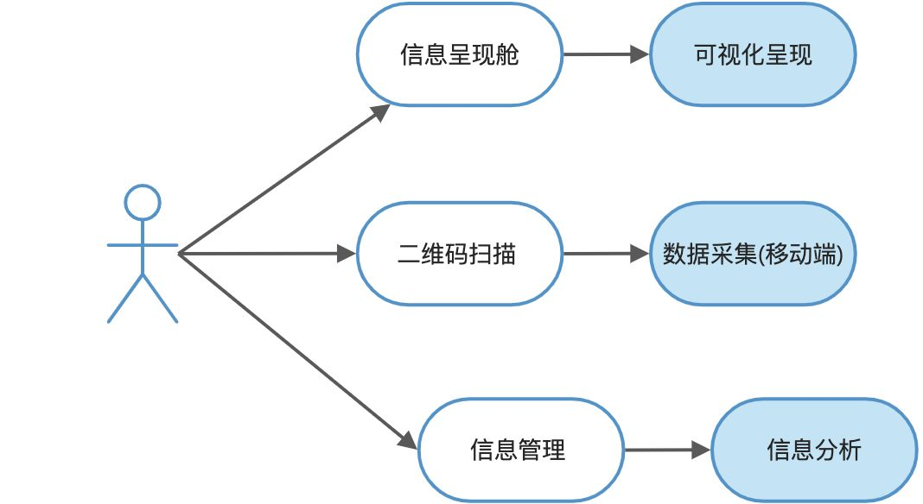

信息呈现舱

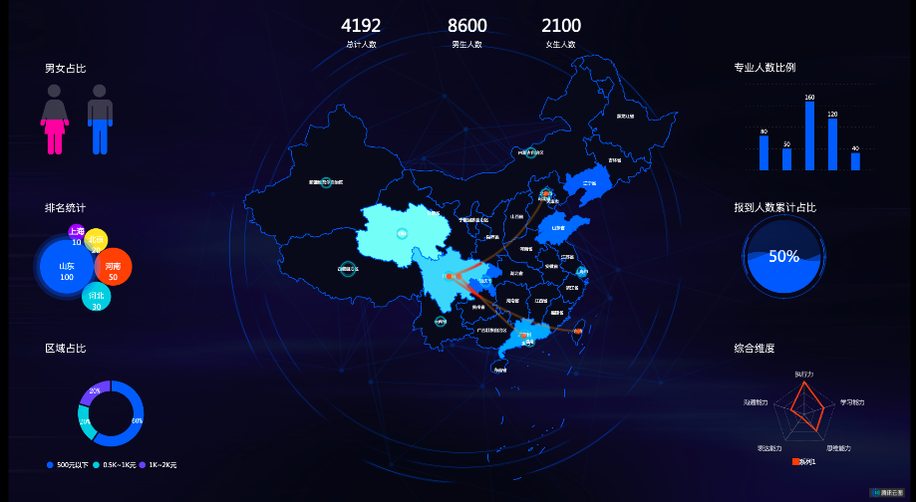

技术构建:

* 1. 基于腾讯云图,打造可视化分析系统
  2. 依赖D2Admin和FastApi共同构建前后分离平台。
  3. 通过移动端二维码扫描,进行学员信息的采集，通过后台终端对信息进行管理和决策。

**基于物流数据的智能仓库管理系统设计与实现**

项目介绍

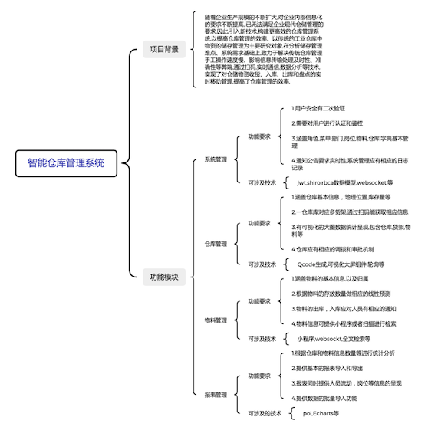

信息呈现舱

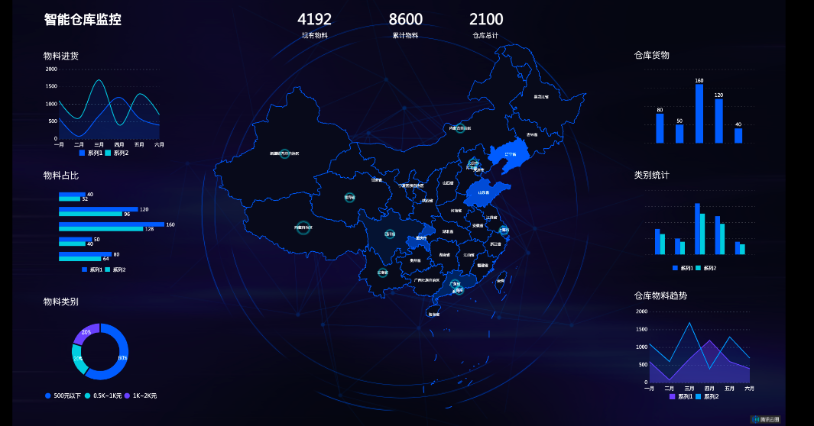

技术构建:

* 1. 基于腾讯云图,打造可视化分析系统
  2. 依赖D2Admin和FastApi共同构建前后分离平台。
  3. 通过移动端二维码扫描,进行仓库信息的采集，通过后台终端对信息进行管理和决策。

1. **备选建议项目**

|  |  |  |  |  |  |
| --- | --- | --- | --- | --- | --- |
| **#** | **项目名称** | **项目简介** | **技术亮点** | **项目内容** | **建议** |
| **1** | 人脸特征值识别+语音合成的语音技术吧的设计与实现 | 本项目实现对摄像头人脸图像采集及上传分析，最终结果使用语音合成技术进行文本至语音的自动转化，最终通过前端组件进行语音播报。 | 数据抓取+数据分析+算法设计+Web网站开发 | 本项目通过浏览器打开当前设备摄像头，获取用户动态影像，将影像截取成静态图片后，上传至服务器，在服务器端进行人脸特征识别处理，最终返回数据，将结果回显到浏览器。结果包含：年龄，性别，表情，是否戴眼镜以及颜值数据等。 | 计算机科学与技术 |
| **2** | 基于大数据和springboot框架的订餐外卖系统的设计与实现 | 本项目是一个互联网创新型综合性项目，通过对市场上主流订餐外卖网站（如“饿了么”）的分析和调查，整理需求，定位目标人群，找准赢利点，逆向仿制订餐外卖系统。 | 数据抓取+大数据+算法设计+Web网站开发 | 市场分析，需求分析，目标定位，系统设计、UI设计、前后台交互、数据传输、服务器数据处理、客户端数据处理、数据存储、基于大数据的用户画像、基于地理位置的餐馆推荐、基于用户喜好的热门餐馆和美食推荐算法等。 | 计算机科学与技术 |
| **3** | CSI健康体检卫生大数据平台 | CSI健康体检卫生大数据平台用于对企事业单位、学校进行内部健康体检管理，通过平台进行体检全流程管控和数据采集，通过大数据技术进行数据分析、展现 | 企业级系统开发+数据采集+数据分析+数据展现 | 可行性论证、需求调研、系统设计、UI设计、前后台交互、数据传输、AJAX、服务器数据处理、安全防盗链、客户端数据处理、数据存储、微服务实现与治理（可选）等。 | 计算机科学与技术 |

1. **进度计划**

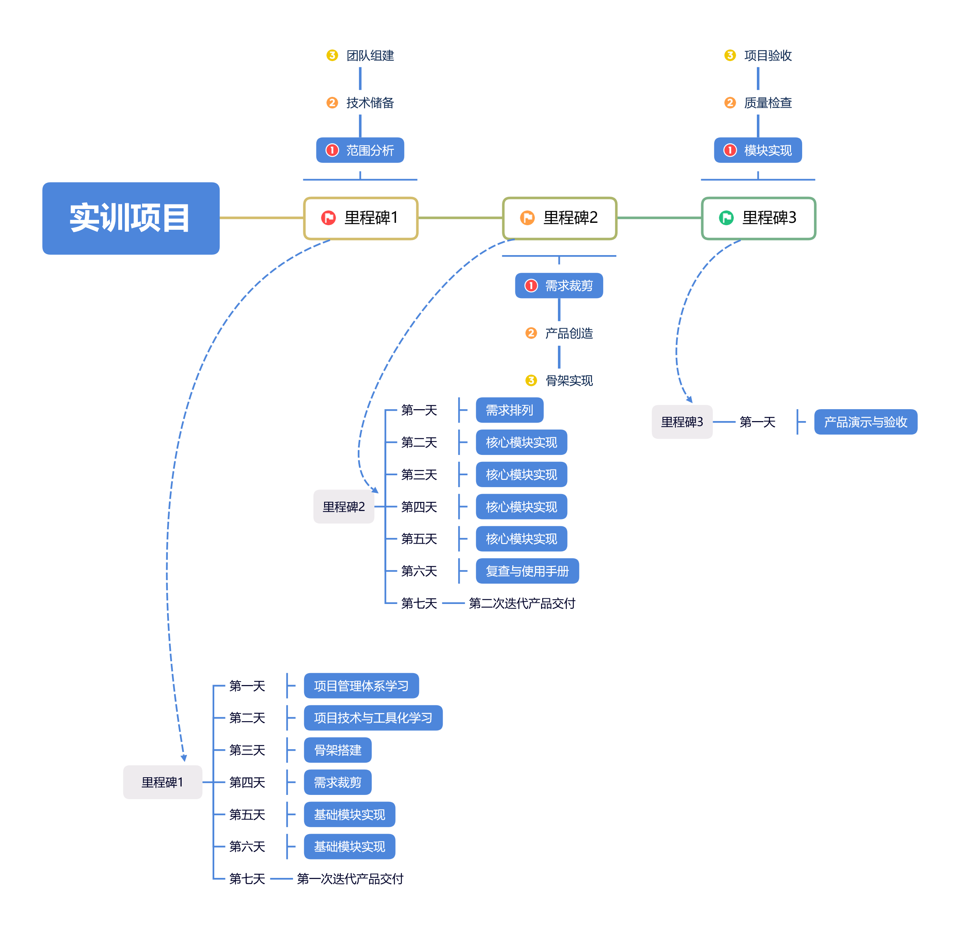

1. **资源配置与过程管理**
2. **师资配比**

为了更好地实施和保障项目实习的顺利进行以及各阶段的顺利展开，我们在项目实施过程中将配备以下角色和职位的人员参与：

|  |  |
| --- | --- |
| 角色 | 备注说明 |
| 项目经理（PM） | 整体课程设计，技术讲解，团队指导，项目评审 |
| 项目经理助理（PMA） | 技术辅导，问题解决，项目评审 |
| 教务班主任 | 班级管理 |
| 就业指导老师 | 提供就业面试机会和面试指导 |

1. **实习基地**

实习基地在实习之前需要做以下工作：

1. 根据学校的需求制定课表；
2. 给学生作实习动员和讲座；
3. 安排项目经理和指导老师；
4. 制定实习总体计划；
5. **考勤管理**

作息时间（以学校最终规定为准）：

上午9:00-12:00

下午14:00-18:00

在整个过程中，为了能确保效果，体现企业真实特色，中软国际ETC将建立严格的学生考勤制度，严格按照公司要求统一考勤。每位参训的学生按照规定的作息时间严格执行考勤，并且将考勤结果记入综合成绩评定，为防止代打考勤等作弊现象，除安排专门人员监督打卡之外，另制定考勤惩罚制度，避免考勤作弊行为。

A. 上下班打卡制度：每天上班、下班打卡，若条件不允许，将采用点名制度。30分钟以内算作迟到，迟到一次扣除最后总成绩5分；30分钟以后算作旷工，旷工一次扣除总成绩15分；

B. 每天项目组早例会：由产品经理召集组员例会，总结昨日工作情况，布置今天工作内容。

C. 每天公司早例会：由CEO召集各组产品经理，听取工作汇报，布置工作任务，解决资源协调问题。

D. 每天项目组晚例会：由产品经理召集组员例会，总结今天工作进度，确定晚上加班人员。

E. 请假：需填写正式请假条，经由中软国际、院方双方负责教师签字之后有效。若签字手续不完备的，视为旷工。每人不得超过三次请假，请假总天数不得超过1.5天。若有特殊情况，需中软国际、院方双方负责教师同意。

F. 上班期间不得做与工作无关的事情，如打游戏，看电影等，若被巡查老师发现，一次扣除10分。

1. **教务管理**

1. 教务主管人员每小时巡班一次，清点人数，发现缺课、旷工学生即时上报，第一时间处理；

2. 巡班发现学生打游戏、看视频等与工作无关的行为，按相关纪律要求扣除平时成绩，通报批评；

3. 监督讲师上课情况，严禁做与上课无关的事，发现立即上报，第一时间处理；

4. 在整个实习期间针对每一位学生做学生访谈，了解课程学习情况，对讲师意见和建议，同时了解职业意向，帮做职业规划；

5. 组织周考和满意度调查；

6. 进行相关职业课程授课，组织学生活动；

7. 针对学生请假、外出等，第一时间与学校沟通，做相应处理。

1. **疫情防控管理**

1. 成立防控疫情安全工作小组,认真落实“四个到位”（人员管控到位、防护用品到位、防控责任到位、防控措施到位）。加强信息沟通。如遇特殊情况，及时与组长、副组长、学校带队教师沟通反馈，及时处理。负责人做好学生健康管理、统计学生到访/结训离开公司日期、时间、乘坐交通工具班次、到访前所在地城市及区县，做好学生接待管理等工作。

2. 安全工作小组

3. 组长:文斌

4. 副组长:朱映

5. 学生实习教学点/住宿点主要负责人:蔡珍珍、刘杰、万新军、曾洁

6. 防控工作措施

1）公司环境、消防、防疫和安全应急由文斌负责；

2）公司人员健康排查由刘杰负责，学生健康排查/接待/记录由蔡珍珍、万新军负责；

3）关于防疫宣传教育、消防安全宣传教育、学员健康报告等由朱映、蔡珍珍负责；

4）防控物资储备、场地防疫消毒、人员进出登记等由刘杰负责；

5）设教室7为隔离室，由曾洁负责；

工作小组工作范畴：

6）布置、清理、消毒实习场地、物品、住宿环境等；

7）统计学生到达时间、出发地点、交通工具、班次等信息，做好接待工作；

8）迎接学生时指导其出示绿码、测量体温，分配宿舍，做好登记；

9）实习中每日做好体温测量、信息登记；

10）实习结束前统计学生离开时间、交通工具班次、目的地等信息；

11）配备非接触式红外线测温仪、口罩、消毒液、洗手液或手消毒剂等防护用品。

开展应急处置。对疫情切实做到早发现、早报告、早隔离、早治疗。如发现有疑似新型冠状病毒肺炎早期症状 (如发热、乏力、干咳等）和异常情况的,立即启动应急预案,将其带到观察室（相对独立的隔离房间）,并向组长、副组长、学校带队教师报告,配合做好排查和后续相关工作。

1. **成绩评定**
2. **总体考核方式**

学生的总体考核方式详细设计如下子项以支撑成绩评定：

|  |  |  |
| --- | --- | --- |
| 成绩代码 | 成绩构成 | 成绩占比 |
| A | 开发设计文档编制 | 10 |
| B | 源代码提交质量 | 30 |
| C | 个人工作量 | 30 |
| D | 项目答辩演示 | 10 |
| E | 实习报告 | 20 |

1. **分项评价标准**

各成绩构成分项评价标准如下：

|  |  |
| --- | --- |
| 开发设计文档编制 | 评分等级 |
| 开发文档结构完整，思路表述清晰，使用术语及表格规范，覆盖所有功能点，能够完全指导程序开发工作 | 100 |
| 开发文档结构较完整，思路较清晰，使用术语及表格基本规范，覆盖所有功能点，能够指导程序开发工作 | 90 |
| 开发文档有部分缺失，思路表述一般，使用术语及表格基本规范，覆盖大部分主要功能点，基本能够指导程序开发工作 | 80 |
| 开发文档有部分缺失，思路表述一般，使用术语及表格基本规范，覆盖部分主要功能点，有小部分内容与实际开发无法对应 | 70 |
| 开发文档有部分缺失，思路表述一般，使用术语及表格基本规范，覆盖核心功能点，有相当部分与实际开发无法对应 | 60 |
| 开发文档大部分缺失，思路不清晰，使用术语及表格不合规范，缺失大部分功能点，无法指导实际开发工作 | 不合格 |

|  |  |
| --- | --- |
| 源代码提交质量 | 评分等级 |
| 项目工程配置符合标准规范，所有开发功能完成，代码书写符合开发规范，注释规范有效且占比在20%以上，100%通过单元测试和集成测试无bug，实现方式有一定创新性 | 100 |
| 项目工程配置符合标准规范，所有开发功能完成，代码书写符合开发规范，注释规范有效且占比在20%以上，100%通过单元测试和集成测试无bug | 90 |
| 项目工程配置符合标准规范，大部分开发功能完成，代码书写基本符合开发规范，注释规范有效且占比在10%以上，通过单元测试和集成测试，有3处以下非致命性bug | 80 |
| 项目工程配置基本符合标准规范，完成所有核心功能及少部分非核心功能，代码书写基本符合开发规范，注释基本规范有效且占比在10%以上，通过单元测试和集成测试，有10处以下非致命性bug | 70 |
| 项目工程配置基本符合标准规范，只完成部分核心功能，代码书写基本符合开发规范，注释不详细，有少量模块不能通过单元测试和集成测试，有致命性bug | 60 |
| 项目工程配置不符合标准规范，未完成核心功能，代码书写不符合开发规范，无注释，有大量模块不能通过单元测试和集成测试，有2处以上致命性bug | 不合格 |

|  |  |
| --- | --- |
| 个人工作量 | 评分等级 |
| 承担组织工作、核心设计工作、主要开发工作、主要测试工作，个人编码量达到整体代码量的25% | 100 |
| 承担组织工作、部分核心设计工作、主要开发工作、主要测试工作，个人编码量达到整体代码量的20% | 90 |
| 承担组织工作、部分非核心设计工作、主要开发工作、主要测试工作，个人编码量达到整体代码量的15% | 80 |
| 承担部分非核心设计工作、部分开发工作、部分测试工作，个人编码量不到整体代码量的15% | 70 |
| 承担少量非开发工作、少量测试工作，个人编码量不到整体代码量的10% | 60 |
| 未承担开发工作、测试工作，无个人编码量 | 不合格 |

|  |  |
| --- | --- |
| 项目答辩演示 | 评分等级 |
| 团队项目演示流畅，功能演示完整，演示过程无bug及异常，讲解清晰有条理，充分调动现场气氛，能完全正确解答评委提出问题 | 100 |
| 团队项目演示流畅，功能演示完整，演示过程无bug及异常，讲解清晰有条理，能完全正确解答评委提出问题 | 90 |
| 团队项目演示基本流畅偶有停顿，功能基本演示完整，有1到2个非核心功能未在指定时间内做完演示，演示过程无bug及异常，讲解清晰有条理，能正确解答评委提出的大部分问题（70%） | 80 |
| 团队项目演示基本流畅偶有停顿，功能基本演示完整，有1到2个非核心功能未在指定时间内做完演示，演示过程出现2个以下非致命性异常，讲解较为清晰有条理，能正确解答评委提出的部分问题（50%） | 70 |
| 团队项目演示不流畅，时有停顿，功能演示不完整，有1个核心功能未在指定时间内做完演示，演示过程出现2个及以上非致命性异常，讲解不清晰，能正确解答评委提出的部分问题（30%） | 60 |
| 团队项目演示不流畅，讲解人不熟悉项目经常停顿，功能演示不完整，有2个及以上核心功能未在指定时间内做完演示，演示过程出现致命性异常导致演示无法继续，讲解不清晰，不能解答评委提出的问题 | 不合格 |

|  |  |
| --- | --- |
| 实习报告 | 评分等级 |
| 实习报告格式规范，条理清晰，对个人工作及项目描述清楚到位，对技术选型和方案设计论述清楚，在选型和设计上有一定创新性 | 100 |
| 实习报告格式规范，条理清晰，对个人工作及项目描述清楚到位，对技术选型和方案设计论述清楚 | 90 |
| 实习报告格式基本规范，条理清晰，对个人工作及项目描述大部分清楚到位，对技术选型和方案设计论述基本清楚 | 80 |
| 实习报告格式基本规范，条理清晰，有1到2处个人工作及项目描述缺失，对技术选型和方案设计论述基本清楚 | 70 |
| 实习报告格式有问题，条理不清晰，有1到2处个人工作及项目描述缺失，对技术选型和方案设计不能清楚论述 | 60 |
| 实习报告格式不规范，条理不清晰，没有清楚描述个人工作及项目，对技术选型和方案设计不能清楚论述 | 不合格 |

1. **成绩构成与企业项目实训培养目标映射**

成绩评定与企业项目实训培养目标对应如下：

|  |  |  |
| --- | --- | --- |
| 成绩代码 | 成绩构成 | 企业项目实训培养目标 |
| A | 开发设计文档编制 | 企业项目实训培养目标1、2、3 |
| B | 源代码提交质量 | 企业项目实训培养目标4、5、6 |
| C | 个人工作量 | 企业项目实训培养目标7、8 |
| D | 项目答辩演示 | 企业项目实训培养目标9、10、11、12 |
| E | 实习报告 | 企业项目实训培养目标1-12 |

1. **成果物提交**

项目实施阶段期间及全部实施内容完成后，会向院校提供以下资料：

|  |  |
| --- | --- |
| **阶段** | **提交物** |
| 技术架构 | 每日讲义、源代码、授课录制视频、参考资料；  每日日志；  每周周报；  授课教师打分及评价；  阶段汇报文档；  阶段得分及学员评价表 |
| 项目实作 | 标准成果物；  阶段评审记录、阶段答辩记录；  阶段汇报文档；  阶段得分及学员评价表  成绩表 |

1. **校企沟通机制**

建议学校指定专门负责人，与企业相应负责人对接，建立实习过程中的持续沟通机制。

每日向学校负责人报送相关材料：考勤记录，查寝记录。

每周向学校负责人报送相关材料：周报（包括本周学习情况、考勤、作业、考试、学生活动、满意度调查等）。

日常过程中的各种事项沟通：如学生请假、外出、生病等突发情况。

结训后向学校负责人报送相关材料：实习成果物、成绩、实习汇编材料、学生实习报告、实习评价、其他学校要求提交的材料等。

1. **应急预案**
2. **授课方式**

根据疫情防控情况及学校要求，结合学院具体实际，若遇突发情况则按照应急预案，采用线上直播/录播+线上辅导的方式进行。

1. **授课平台**

方案一：选用中软国际“智慧教学云平台”平台进行线上上课。(www.zretc.net)。

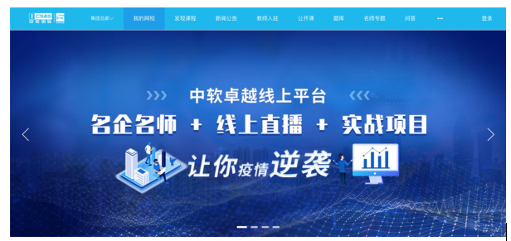

疫情期间中软国际线下2000余学生、100余门课程全部转为线上授课，该平台前期压力测试+实际使用中经受住了高并发、大流量的考验，能够满足线上上课的需要。

方案二：采用钉钉群视频方式授课。

1. 教师端

1) 直播教学

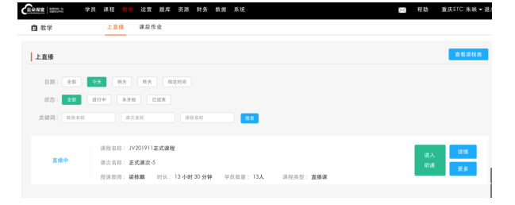

进入教师管理端可看到目前在授课程，直接点击链接启动客户端进行授课。

老师可提前上传课件资料，也可临时上传。

授课过程可锁定学生屏幕，查看学生摄像头，监控学生学习状态。有电子白板、PPT、提问、点名等功能可供使用，也可直接分享教师屏幕，方便实操演示。

每天课程结束后即时生成视频回放，方便学生回看复习。

2) 任务布置

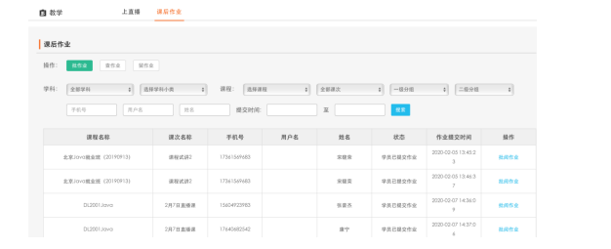

每天任务可在线生成，同时下发给学生，学生通过附件方式提交任务供老师批阅。

3) 测验

可管理题库并生成在线电子试卷，客观题自动批阅，主观题由老师手动批阅，试卷有统计报表功能。

2. 学生端

学生端支持全平台登录（Windows，Mac，Android，iOS，微信）,建议使用Windows安装客户端方式登录。

上课期间学生端会被锁屏（教师可选择锁屏或解锁），只能操作本客户端（仅限Windows）。学生可通过问答区和聊天区提问，也可语音提问或共享自己屏幕给所有人，方便老师进行远程指导和调试。

1. **教学模式**

1) 教学

每天早晨9：00~12：00，下午1：30~17：30为正常上课时间，共7个课时，每课时50分钟，中间休息10分钟。采用线上平台教学。

2) 晚自习

每天晚上19：00~21：00为晚自习时间，老师在线辅导、答疑。主要通过QQ群进行。

3) 主题班会

每周五晚19：00~21：00由中软国际组织开展主题班会，通过线上平台进行。

4) 职业素养教育

每两周一次，周五晚19：00~21：00由中软国际组织开展职业素养教育课，通过线上平台进行。

1. **校企对接**

为方便学院掌握班级教学进度和质量，中软国际会为学院指定教师开通账号，可登录平台进行课程巡查、教学成果物管理。如采用钉钉授课，则采用加群、周报等形式汇报每周进度。

中软国际会组织学生开课前统一进行资料提交，以便创建学习账号，了解学生在家学习条件。针对平台使用，中软国际会在开课前对学生和学院相关教师进行相应的培训并组织试用。

1. **其他**

中软国际将在前期沟通筹备和过程实施中尽全力和学院做好对接协调工作，及时根据学院意见、学生实际学习状况优化在线教学和管理工作，为学院、学生提供最优质的的服务。

1. **实习基地介绍**

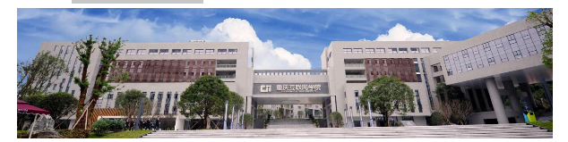

两江软件与数字经济产业学院由**重庆市经济和信息化委员会、重庆两江新区管理委员会、中软国际教育集团**三方共建，采取政产学联合的模式，通过协同重庆交通大学、重庆大学、西南大学、重庆交通大学、重庆文理学院等本科院校，打造集人才培养、科研创新、人才服务于一体的产业学院，推动重庆软件与数字产业人才生态和创新生态建设，打造人才高地，促进产业与人才良性互动。

学院位于重庆互联网产业学院，占地1000余平，可同时容纳500余学生入住学习。

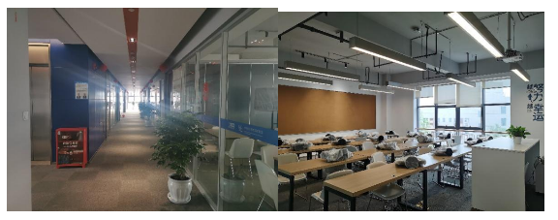

图为实习教室

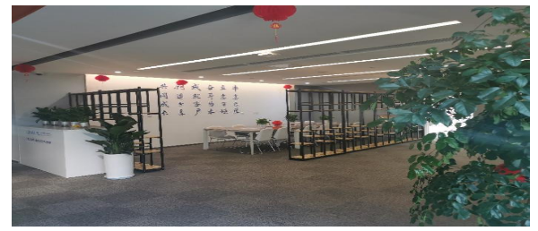

开放性会议室

学院提供6人间酒店式公寓供学生学习期间入住，寝室设施完备，空调、电视、有线网络、寝室独立卫生间、淋浴间均配备。

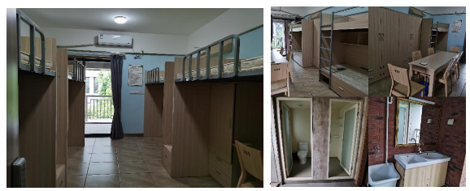

学院内部同时提供食堂餐饮服务，供学生就餐选择。